Editor de texto nano
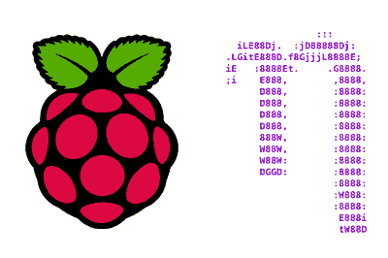
GNU Nano es un editor de texto sencillo controlado en su mayor parte por teclado. Resulta especialmente adecuado para editar archivos (por ejemplo, de configuración) y sobre todo nos servirá para crear el código fuente en ensamblador desde la consola de comandos o desde SSH, donde no siempre tenemos disponible un mouse.
La primera versión de Nano data de 1999. Fue desarrollado para parecerse a Pico, el editor de un popular cliente de correo electrónico de la época llamado Pine. En primer momento Nano se denominaba TIP (TIP Isn't Pico). Posteriormente cambio su nombre a Nano, jugando con los prefijos del SI, ya que “nano es 1000 veces mayor que pico”.
En febrero de 2001 Nano pasó a ser parte oficial del Proyecto GNU formando parte del software libre. Es el editor de textos integrado de forma mayoritaria en las distribuciones de Linux, como Debian o Ubuntu, lo que incluye Raspbian para Raspberry Pi.
Aunque no es la única alternativa disponible (algunas con muchos seguidores como VIM) es casi inevitable que en algún momento uséis Nano para editar rápidamente un texto. Afortunadamente es un programa sencillo y muy fácil de usar.
Sin embargo, Nano tiene más opciones y herramientas de las que parece en un primer momento. Por tanto, y ya que es una herramienta que vamos a acabar usando con frecuencia, conviene que profundicemos un poco en su uso.

Aspecto
La interface de Nano tiene 4 secciones principales:
- La barra superior muestra información sobre el archivo editado
- La sección principal donde editamos el texto
- En la parte inferior tenemos la barra de estado, que muestra mensajes al usuario
- Las dos últimas líneas muestran atajos de teclado usados en el editor
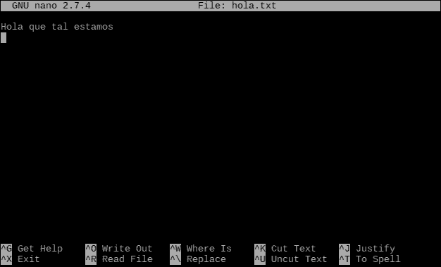
Al igual que con muchas herramientas en Linux Nano ofrece distintas ayudas para facilitarnos su uso. La primera forma de darnos ayuda es antes de lanzar Nano, ejecutando el siguiente comando:
man nano
Nos mostrará un listado muy largo con opciones que podemos emplear para lanzar Nano y modificar su comportamiento.
Por otro lado, dentro de Nano podemos usar la combinación de teclas:
Ctrl+G


